**Sistema de Gestión de Inventario y Ventas para la empresa “Novedades de Colombia” (SGIV)**

**Manual de Instalación**

**Versión 1.2**

Tabla de contenido

Introducción 3

Prerrequisitos del sistema 3

Instalación del sistema SGIV 3

Descripción del pack de instalación 3

Creación de la base de datos SGIV 4

Instalación de la Aplicación 6

Acceso a la Aplicación 8

Desinstalación del sistema SGIV 10

Contacto 12

# Introducción

Este documento está orientado al dueño de la aplicación o al gerente de la empresa, en el cual se explica detalladamente paso a paso el procedimiento que se debe seguir para la correcta instalación del sistema SGIV para su funcionamiento eficiente y eficaz; además se especifica como desinstalar la aplicación y como exceder a la misma. Este sistema está desarrollado para facilitar la gestión de inventario y ventas únicamente para la empresa Novedades de Colombia.

El software de instalación cuenta con un CD, el cual contiene el pack de instalación de la aplicación y la creación de la base de datos.

# Prerrequisitos del sistema

Antes de la instalación del sistema debe cerciorarse que el equipo dónde va ha se instalado contenga los siguientes requisitos:

|  |  |
| --- | --- |
| Sistema Operativo | Windows 7, 8,8.1,10 x64bits |
| Memoria RAM | Mínimo 4GB libres |
| Procesador | Intel Core i3 2.20 GHz o superiores |
| Almacenamiento | Mínimo 500 GB para la base de datos |
| Gestor de Base de Datos | SQL Server 2014 o superior |

Cumpliendo con las características descritas anteriormente se asegura que el sistema trabajará con normalidad, eficiencia y eficacia.

# Instalación del sistema SGIV

## Descripción del pack de instalación

El gerente de la empresa recibirá la carpeta con el pack de instalación del sistema SGIV, que contiene los siguientes archivos y directorios.



Imagen : Carpeta de instalación del Sistema SGIV

**Aplicación Files**: directorio contiene archivos de configuración de la aplicación.

**Manual de Instalación SGIV**: (este archivo) archivo que contiene la guía de instalación del sistema.

**Manual de Usuario SGIV**: archivo que contiene la guía de uso del sistema.

**setup.exe**: archivo ejecutable por el cual se instalará la aplicación en el equipo.

**SGIV.sql**: script para la creación de la base de daos SGIV.

**SistemaGestionNovedadesColombia.application**: archivo de acceso a la aplicación.

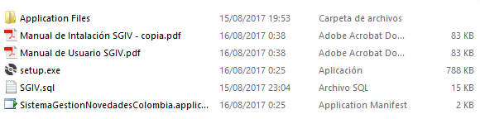

Imagen : Archivos de Instalación del Sistema SGIV

## Creación de la base de datos SGIV

Para crear la base de datos es necesario contar con el gestor de base de datos SQL server 2014 instalado en el esquipo donde se va a montar el sistema SGIV. Para crear la base de datos tenemos que seguir los siguientes pasos:

1. Buscamos SQL server y lo ejecutamos.

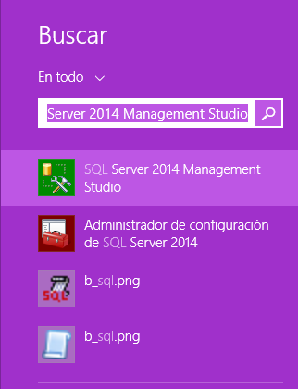

1. Nos autenticamos con el servidor registrado.

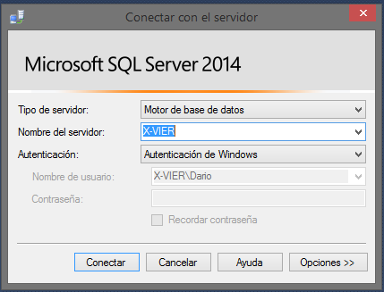

1. Ya ingresado al gestor de base de datos, accedemos a opción **Archivo > Abrir > Archivo** en la barra de menús superior y se mostrará la siguiente ventana, aquí nos dirigimos al pack de instalación y abrimos el archivo **SGIV.sql** y lo abrimos.

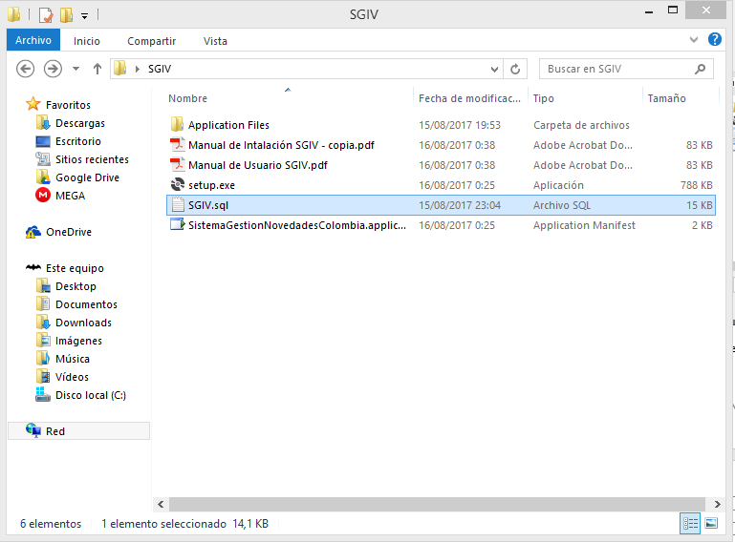

1. Ya abierto el archivo, lo ejecutamos con la tecla **F5** o con la opción **Ejecutar**.

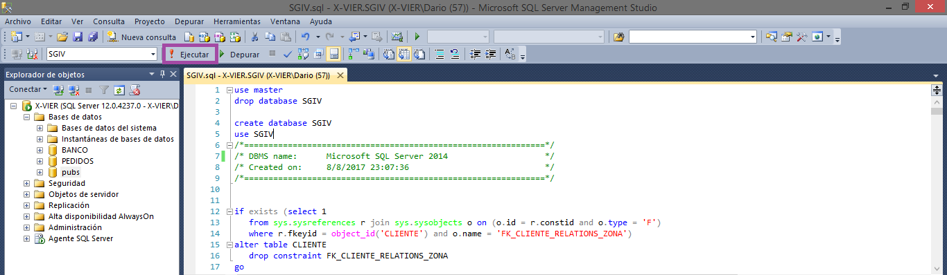

1. Finalmente, después de la ejecución la base de datos se crea correctamente. Si tiene inconvenientes con la creación de la base de datos póngase en contacto con la empresa de desarrollo.

## Instalación de la Aplicación

Para la instalación de la aplicación gráfica del sistema SGIV, es necesario seguir los siguientes pasos:

1. Nos dirigimos al pack de instalación y ejecutamos el archivo **setup.exe**.

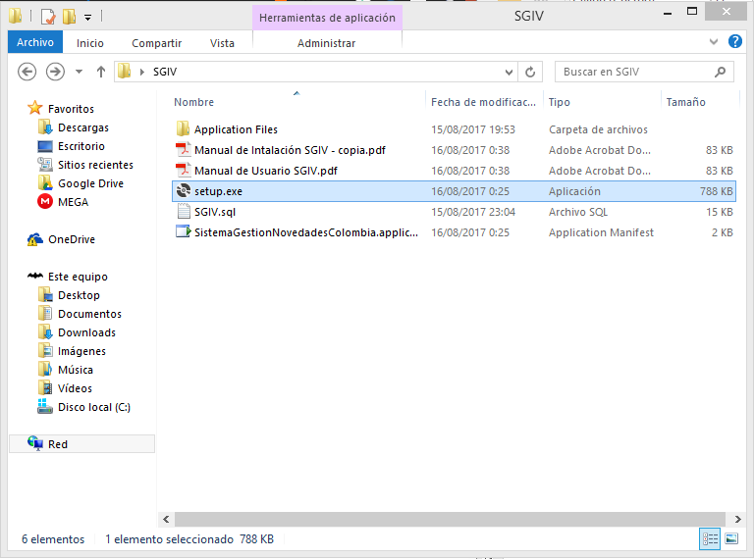

1. Al ejecutar el archivo, primero se verificarán los requisitos que necesita la aplicación, en caso de no cumplirlos revise los requisitos mínimos del sistema o contáctese con el equipo de desarrollo.

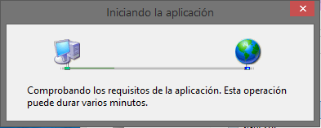

1. Más adelante se mostrará una advertencia de seguridad emitida por el sistema operativo, daremos clic en **Instalar**.

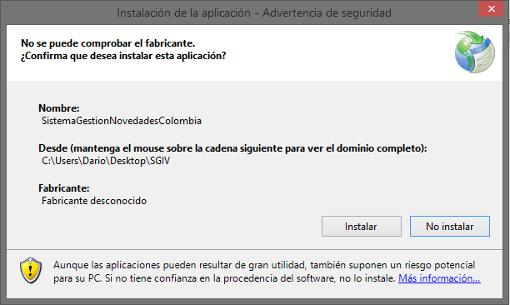

1. Una vez aceptado el mensaje anterior, comenzará el proceso de instalación.

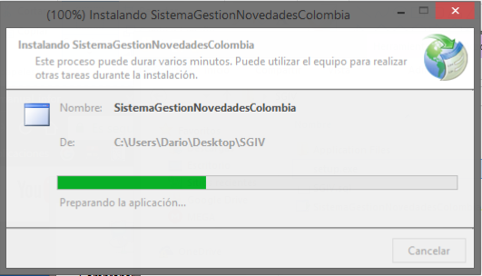

1. Finalmente, al completarse la instalación se ejecutará la aplicación mostrando Login de acceso al sistema SGIV.

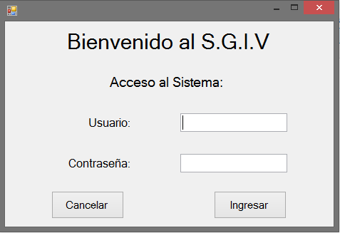

**Nota:** Previamente antes de instalar el sistema SGIV, es necesario crear la base de datos previamente.

# Acceso a la Aplicación

Para acceder a la aplicación se debe lo debe hacer después de la correcta instalación previa del sistema SGIV, y se deben seguir los siguientes pasos:

1. Dentro del pack de instalación se encontrará el archivo **SistemaGestionNovedadesColombia.application**, el cual deberá ser ejecutado.

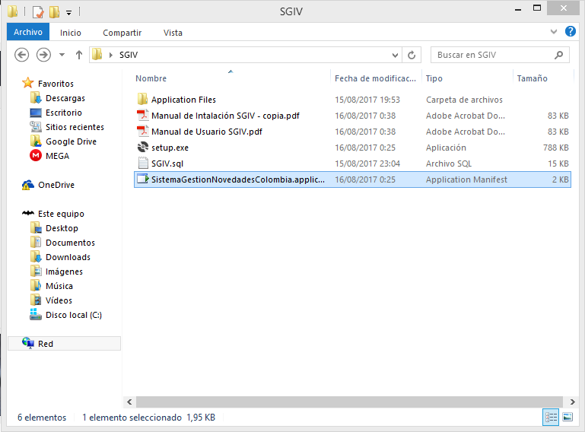

1. Una vez ejecutado el archivo, se mostrará el Login de acceso al sistema SGIV.



**Nota:** El único acceso a la aplicación es el archivo **SistemaGestionNovedadesColombia.application**, del cual se podrán crear accesos directos.

# Desinstalación del sistema SGIV

Para quitar la aplicación del equipo se deben seguir los siguientes pasos.

1. Acceder al **Panel de Control** del equipo.

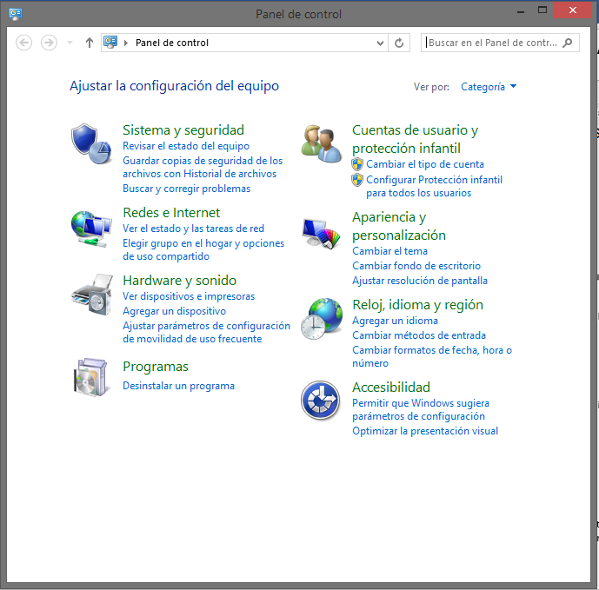

1. Ya en el panel de control seleccionar la opción **Desinstalar un programa**.

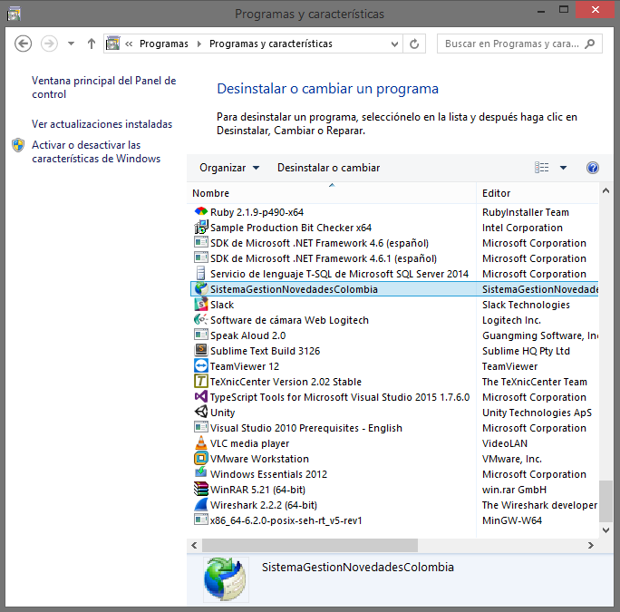

1. Ya dentro de esta sección ubicamos a **SistemaGestionNovedadesColombia**, damos clic derecho sobre esta aplicación y seleccionamos **Desinstalar o cambiar**.

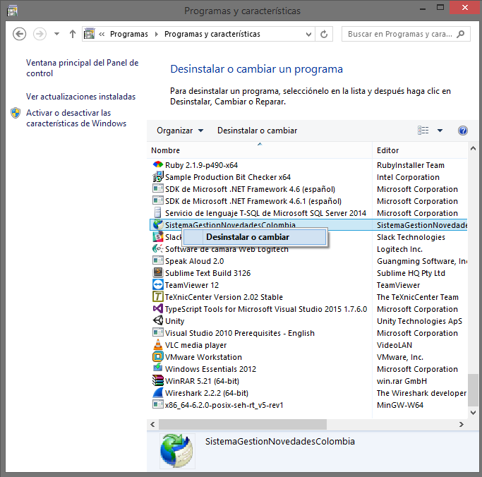

1. Ya seleccionada esta opción, se mostrará la ventana siguiente donde se elegirá la opción **Aceptar**, para quitar la aplicación del equipo.

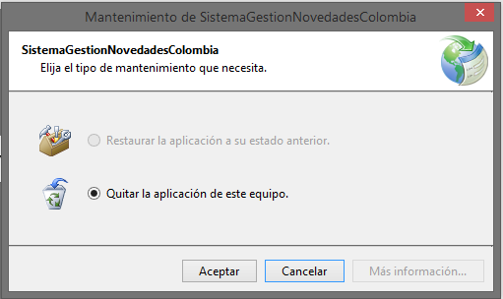

1. Finalmente, el proceso de desinstalación comenzará y la aplicación se eliminará del equipo.

# Contacto

En esta sección el dueño del sistema podrá encontrar información para contactarse con el equipo de desarrollo, a través de diferentes opciones, como correo electrónico o números telefónicos.

Andrea Villacis – Desarrolladora:  
villacis.andrean12@gmail.com   
098793110

Dario Vargas – Desarrollador:  
d_ario13@live.com  
0983186232